[惊！Neurotoxicol Teratol论文撤稿，只因关键作者竟未保留原始材料](https://mp.weixin.qq.com/s?__biz=MzIxMDEwNDU1OA==&mid=2647882752&idx=1&sn=a0aab17c9b9b50153c1a6971831cf206)

原创sleuth[Pubpeer](javascript:void(0);)2025-04-07 14:03:35新加坡

 **提示**：**欢迎点击上方「Pubpeer」↑关注我们！**

编者按

**最新、最快、最真实的科研匿名评价论文报道；关注高校院所科研生态，欢迎提供新闻线索。联系邮箱：Pubpeer@qq.com**



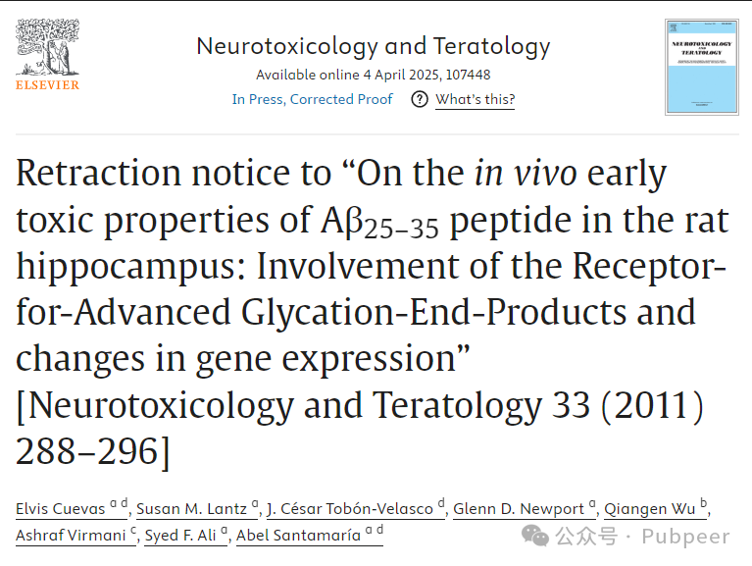

2025 年 4 月 4 日，《神经毒理学与畸形学》（Neurotoxicology and Teratology）杂志在线发表了一篇撤稿通知。被撤稿的论文题目为 “On the in vivo early toxic properties of Aβ25 - 35 peptide in the rat hippocampus: Involvement of the Receptor - for - Advanced Glycation - End - Products and changes in gene expression”，于 2011 年 3 - 4 月发表在该杂志第 33 卷第 2 期 288 - 296 页。

该研究的主要参与单位有美国国家毒理学研究中心神经毒理学分部的神经化学实验室、墨西哥国家神经病学与神经外科研究所的兴奋性氨基酸实验室、美国国家毒理学研究中心的生化毒理学分部以及意大利 Sigma - Tau Health Science。作者包括 Elvis Cuevas、Susan M. Lantz 等多人。

**撤稿原因是论文通讯作者 Santamaria 博士向《神经毒理学与畸形学》的编辑团队提出评估已发表手稿中蛋白质免疫印迹和免疫组化图像是否存在潜在问题。编辑团队审查后，图像分析软件识别出多个图中存在子图像重复或操作的情况。主编联系作者，要求提供原始胶片、图像和数据以供检查分析。Santamaria 博士和 Ali 博士配合调查，但他们没有保留原始材料。**通过公开邮箱地址多次尝试联系其他作者，均未得到回应。基于这些证据，根据 COPE 标准，主编决定撤稿，Santamaria 博士和 Ali 博士也认同撤稿是对该文章最合适的处理方式。这一撤稿事件提醒科研人员要重视科研诚信，确保研究数据和图像的真实性。

https://www.sciencedirect.com/science/article/pii/S089203622500025X?via%3Dihub

来源：公众号pubpeer原创，文章涉及作者姓名都为音译名字；转载贴子请注明出处，若没注明pubpeer公众号出处，构成侵权。





声明：转载此文是出于传递更多信息之目的。若有来源标注错误或侵犯了您的合法权益，请作者持权属证明与本网联系，我们将及时更正、删除，谢谢

**Pubpeer，专注科研工作者。关注请长按上方二维码。投稿、合作、转载授权事宜请联系本号，回复2025，微信ID：BikElisabeth  或邮箱：Pubpeer@qq.com**